Мартышка, в Зеркале увидя образ свой,Тихохонько Медведя толк ногой:"Смотри-ка, - говорит, - кум милый мой!Что это там за рожа?Какие у нее ужимки и прыжки!Я удавилась бы с тоски,Когда бы на нее хоть чуть была похожа.А ведь, признайся, естьИз кумушек моих таких кривляк пять-шесть:Я даже их могу по пальцам перечесть". -"Чем кумушек считать трудиться,Не лучше ль на себя, кума, оборотиться?" -Ей Мишка отвечал.Но Мишенькин совет лишь попусту пропал.
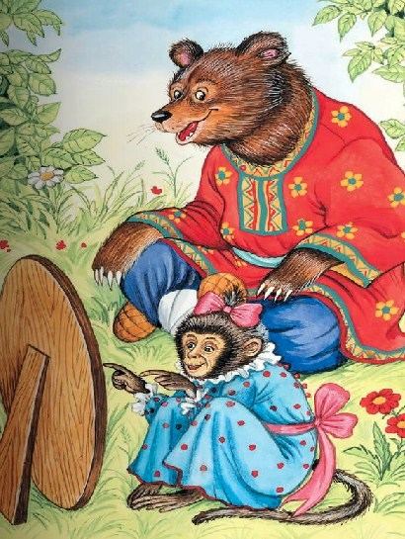
Таких примеров много в мире:Не любит узнавать никто себя в сатире.Я даже видел то вчера:Что Климыч на руку нечист, все это знают;Про взятки Климычу читают.А он украдкою кивает на Петра.
Иллюстрации: И.Петелина.

